
Circuit China & Hong Kong

Data plecare: 17 Octombrie 2019

9 nopti / 11 zile

Atractiile programului:

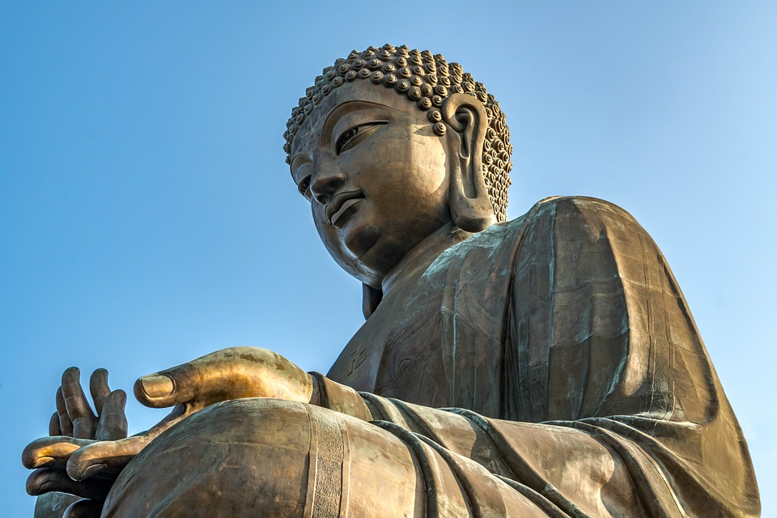
- Beijing – Descoperiti o cultura antica si exotica!
- Xi’An - Faceti cunostinta cu cea mai originala armata, cea de teracota, a imparatului Qin Shi Huang Di!
- Shanghai – Vizitati unul dintre cele mai dinamice si vibrante orase din China!
- Macao – Faceti o incursiune in inima ultimei colonii europene din Asia!
- Hong Kong – Admirati un amestec unic de traditii orientale si occidentale!

Ziua 1 Bucuresti – Beijing
Va veti intalni cu insotitorul de grup pe aeroportul din Bucuresti cu doua ore inainte de plecare pentru formalitatile de check-in. Imbarcare pe zborul catre Beijing.
Ziua 2 Beijing
Sosire pe aeroportul international din Beijing. Dupa formalitatiile vamale se va efectua transferul catre hotel. Cazare in Beijing la hotel Grand Gongda Jianguo 4* sau similar. Seara puteti opta pentru pentru o cina traditionala cu rata pekin (30 dolari/persoana).
Ziua 3 Beijing
Mic dejun. Dupa aceea veti incepe turul cu vizita la Templul Paradisului, locul in care se rugau imparatii, (considerati si Fii ai Paradisului). La templu, acestia aduceau ofrande si se rugau atat pentru recolte imbelsugate cat si pentru a multumi divinitatii pentru recoltele anterioare. Veti continua apoi cu vizita Orasului Interzis, trecand prin piata Tian An Men ce este intinsa pe 40 de hectare si situata chiar in inima Beijingului. Este un complex de palate, delimitate de ziduri de aparare de 10 metri inaltime si protejate de un sant cu apa de 52 m latime. In interior, admiram cladirile construite din lemn pe fundatie din piatra denumite puritate, liniste, armonie si longevitate, ce ne vor purta in inima Chinei Imperiale. Mese incluse: mic dejun si pranz.
Ziua 4 Beijing – XI’An
Dupa micul dejun va veti bucura de cel mai asteptat moment al acestui traseu. Veti pleca catre Marele Zid. Veti avea posibilitatea sa faceti o plimbare si sa vedeti posturile de observare ale fostilor soldati imperiali trimisi aici din ordinul imparatului pentru a garanta siguranta granitelor. Se spune despre Marele Zid ca ar fi cea mai grandioasa constructie facuta de om, cu aproximativ 8800 de kilometri si ca se poate vedea din spatiu. Desi nu s-a demostrat acest lucru, cu siguranta toata lumea este de acord cu faptul ca Marele Zid este una dintre minunile lumii. Spre seara veti fi transferati la gara din Beijing, unde va imbarcati pentru o calatorie inedita cu trenul catre Xi’An. Sosire in Xi’An seara tarziu si transfer la hotel. Cazare in Xi’An la hotel Grand Metro Park 4* sau similar. Mese incluse: mic dejun, pranz.
Ziua 5 XI’An
Mic dejun. Astazi veti avea una dintre cele mai inedite experiente in China, vizitarea Armatei de Teracota. Complexul este format din 4 sali in care sunt expuse statui ce reprezinta armata imparatului Qin Shi Huang Di, primul imparat ce a unificat China. Legenda spune ca toate aceste statui sunt copii ale soldatilor, astfel ca vizitatorul este suprins de trasaturile diferite ale fiecarui soldat. Daca imparatul a decis constructia acestei opere de arta pentru a fi protejat in drumul catre eternitate sau pentru a ridica un omagiu soldatilor cu care a unificat China, va ramane in continuare, cel putin pentru moment un mister. Estimarile curente, privind numarul de statui, sunt de peste 8000 soldati razboinici, 520 cai, 150 infanteristi, 130 care de lupta, majoritatea acestora nefiind inca excavate. Dupa-amiaza veti merge catre Marea Pagoda a Gastii Salbatice, atractie renumita a orasului Xi’An. Construita in secolul VII, in timpul dinastiei Tang, pagoda este compusa din sapte etaje. Sutrele si statuia lui Buddha din interior au fost aduse din India, de catre un calugar budist. Seara (optional) puteti asista la un spectacol traditional ce prezinta intr-un decor de vis cultura dinastiei Tang cu cina jiaozi (40 USD/persoana). Cazare in Xi’An. Mese incluse: mic dejun.
Ziua 6 XI’An - Shanghai
Dupa micul dejun, veti fi transferati la aeroportul din Xi’An unde va veti imbarca pentru zborul catre Shanghai. Sosire in Shanghai si transfer la hotel Northern Shanghai 4* pentru cazare. Mese incluse: mic dejun.
Ziua 7 Shanghai
Azi veti avea un tur de oras in care veti admira Gradina Mandarinilor Yu, gradina construita in secolul XVI in stilul arhitectural al dinastiei Ming, de catre un ofiter chinez. Cuvantul Yu in limba chineza se traduce prin “a face fericit” sau “a satisface”, scopul acestei gradini fiind acela de a induce o stare de liniste si multumire prin imbinarea armoniosa a pavilioanelor, chioscurilor, caselor, lacurilor, statuilor din piatra, copacilor si a florilor. Continuati cu vizitarea orasului vechi, in care veti putea rataci pe stradutele inguste, veti putea achizitiona produse traditionale chinezesti si veti asista la Ceremonialul Ceaiului, in una din renumitele ceainarii de aici. Veti incheia ziua cu o plimbare pe Strada Nanjing, cea mai importanta zona de shopping din Shanghai si una dintre cele mai cunoscute artere pietonale din lume. Dupa-amiaza timp liber. Cazare in Shanghai. Mese incluse: mic dejun si pranz.
Ziua 8 Shanghai - Hong Kong
Dupa micul dejun veti avea transfer la aeroport pentru zborul catre Hong Kong. Sosire in Hong Kong. In drum spre hotel veti face un tur de oras panoramic in care veti admira: Victoria Harbour, Victoria Peak - cel mai inalt punct de pe insula (552 metri) ce va va incanta cu cea mai frumoasa priveliste asupra orasului. Seara transfer la hotel pentru cazare la Penta Hotel 4* sau similar. Mese incluse: mic dejun.
Ziua 9 Hong Kong
Mic dejun. Timp liber pentru shopping sau excursie optionala Insula Lantao (cu pranz).
Lantao, are de 2 ori dimensiunea insulei Hong Kong. Atractiile principale ale acesteia sunt: statuia de dimensiuni mari a lui Budha Tian Tan ce se gaseste la Manastirea Po Lin (are 26 metri si a fost construita in 1980); Disneyland Hong Kong si spectaculosul teleferic Ngong Ping ce ofera o panorama ce iti taie rasuflarea, asupra Marii Chinei de Sud si a crestelor Insulei Lantao. Telefericul a fost inaugurat in 2007 si leaga centrul orasului Tung Chung de satul Ngong Ping – sat cu tematica culturala speciala, infatisand un sat chinezesc traditional. Tarif: 130 USD/persoana cu pranz, ghid local, transferuri si insotitor de grup. Seara transfer in Hong Kong la hotel pentru cazare. Mese incluse: mic dejun.
Ziua 10 Hong Kong
Mic dejun. Timp liber pentru shopping sau excursie optionala Macao (cu pranz).
Macao denumita si “ultima colonie europeana in Asia”. Aici prima vizita o veti face la ruinele fostei catedrale Sf. Pavel, o atractie deosebita a orasului, construita intre anii 1602 – 1640 a fost cea mai mare catedrala catolica din Asia la vremea sa. In continuare veti vizita Piata Senatului cu ale sale alei pietonale si cladiri impunatoare datand din timpul coloniei portugheze. Masa de pranz va fi servita in Macao, in stilul traditional specific acestui oras deosebit. Tarif: 170 USD/persoana cu pranz, ghid local, transferuri si insotitor de grup. Dupa-amiaza veti reveni in Hong Kong cu feribotul. Mese incluse: mic dejun.
Ziua 11 Hong Kong – Bucuresti
Timp liber pentru cumparaturi. Azi veti avea transfer la aeroport pentru imbarcare pe zborul de intoarcere catre casa. Sosire in Bucuresti a 2-a zi.

Loc in camera dubla | A 3 persoana adulta | Loc in camera single
2150 euro | 2100 euro | 2500 euro

Tarifele includ:
- Bilet de avion pentru zborurile internationale si nationale: Bucuresti – Beijing/ Xi’An- Shanghai /Shanghai – Hong Kong/ Hong Kong – Bucuresti;
- Taxele de aeroport pentru zborurile internationale: 499 EUR/persoana (se achita la inscriere);
- Taxele de aeroport pentru zborurile locale: 199 EUR/persoana (se achita la inscriere);
- Bilet de tren – clasa a 2-a: Beijing- Xi’an;
- Cazare 9 nopti la hotelurile din program sau similar;
- Mese conform programului fara bauturi si cu specificul tarii;
- Transferurile si tururile specificate in program;
- Transportul pe toata durata programului se face cu vehicul adaptat la numarul de participanti;
- Ghid local vorbitor de limba engleza;
- Intrarile la obiectivele turistice mentionate in program;
- Taxa de procesare si obtinere a vizei: 85 EUR/ persoana (se achita la inscriere);
- Insotitor vorbitor de limba romana din partea agentiei.
Tarifele nu includ:
- Bacsis pentru ghizii locali si soferi ce se achita la insotitorul de grup 40 USD/persoana;
- Excursii optionale;
- Mesele nespecificate in program;
- Asigurarea medicala si storno;
- Cheltuieli personale sau alte servicii nespecificate in program.

Orar de zbor:
Bucuresti 14:40 - Paris 16:50 / Paris 23:20 - Beijing 16:25 (a doua zi)
Hong Kong 23:20 - Paris 05:40 (a doua zi) / Paris 10:05 - Bucuresti 3:55

